SICET
SICET“电能质量+能源管理”解决方案

帮助企业提高工厂的电能质量，提供智能化的能源管理，
实现高效、安全、可靠的电力分配和使用。
- 数据监测和分析
- 计费结算服务
- 工厂能耗管理
- 电能质量治理
- 设备控制

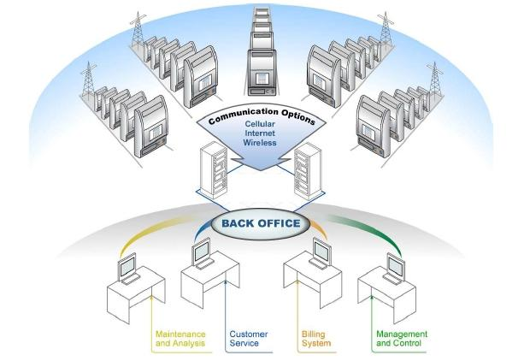

上海以华电气技术有限公司
公司介绍
上海以华电气技术有限公司是电能质量和能源管理的知名公司，多年来一直致力于把以色列先进的电力能源技术应用于中国市场。
电网监测产品和电能改善产品相结合，基于工业以太网和实时监控软件组成的SICET“电能质量+能源管理”解决方案，可以帮助企业提高工厂的电能质量，提供智能化的能源管理，实现高效、安全、可靠的电力分配和使用。

产品介绍
工业和电力用户需要一个全方位的能源管理系统，监测和管理全部的电力系统和工厂设备。这样一个系统的组成部分是：数据监测和分析、计费结算服务、电能质量分析、电能质量治理和设备控制。
全面分析电网状况和实时能耗，根据工厂负荷的情况进行电能改善和新生产线的规划；提高电能质量水平、减少停电维修的时间；基于实际数据的用电量分析，可以进行有意义的节能减耗。
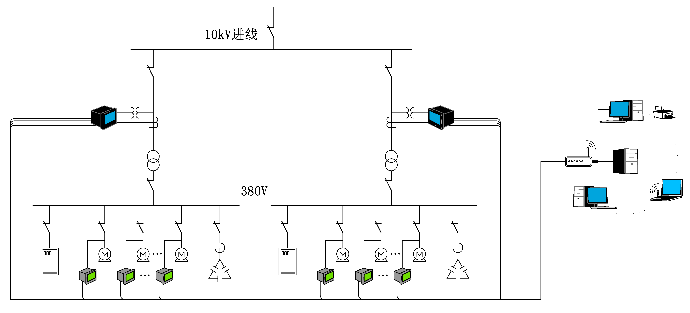

系统优势：
SICET“电能质量+能源管理”：
系统融合了电能质量和能源管理、计算机网络和自动化控制技术的最新发展，实现了对变配电系统的电力设备的数据采集和监控管理。通过电能监测，发现电网和设备中所存在的电能质量问题，针对电压波动、谐波情况等问题进行治理。通过电能计量，找到基本用电信息，再通过优化工艺、电能改善、设备检修等，以达到降低用电能耗的目标。

电能监测、计量和管理：
电能成本和节能指标的不断升高，促使设计师、开发商、运营商和用户共同努力，寻找节能空间，减少并合理控制电能消耗。但是不可测量的电力系统是无法管理的，要真正优化电能消耗，必须首先获得详细、准确有效可用的数据来了解电能的使用情况，SICET“电能质量+能源管理”解决方案为用户提供了一整套精确且灵活的电能监控管理解决方案。

电能改善和控制：
动态无功补偿和有源滤波器相结合，提供给电力公司和用户针对不同谐波环境的电能质量治理的整体解决方案，以消除由于谐波、电压跌落问题产生的故障和危害。
系统安全节电技术采用国际上最先进的快速瞬变抑制设计，堵截外部的来路、切断内部的回路两个方面抑制瞬变、谐波对设备的阶跃式冲击。电机跟踪负载节电技术是通过监测电动机的负载变化，控制电机的供电电压，使电机的输出功率与负载转矩精确匹配，达到节电的功效。

软件特色
SICET“电能质量+能源管理”解决方案，是基于网络在线分析和数据库管理系统，通过允许用户访问全面的实时在线数据，实现了能源管理领域划时代的革命。系统采用复杂而用户友好的软件，坚持不断增长的应用服务提供商（ASP）的模式。它自动收集、存档和分析电力系统数据，同时允许多个用户以报告、表格、曲线图、波形或图表形式查看这些数据。
SICET“电能质量+能源管理”具有强大的兼容性及开放性，可方便自如地与其他相关自动化系统之间共享信息及相互通讯。

SICET解决方案软件提供全面的电能管理、计量、需量响应、电能质量分析和发电机控制能力。可用于作为在线服务（SaaS的软件服务），或作为一个单机的套件（Pro软件）。
功能特色：人性化的界面、基于Web界面、客户化的图表功能、个性化的信息显示板、用户定义的图形和主题；事故及警报、远程设备设置、可实现与第三方系统应用的对接整合（BMS、SCADA）、不同的输出报告格式（Excel、PDF，etc.）、客户化的访问权限管理。
用户能够同时查看、控制、分析和监控区域内的所有计量监测设备，经过准确的时间同步、无限量的数据被区域内所有监测设备收集，可以进行处理和分析，对连续一年的工厂用电情况和出现的反常现象的原因进行分析。每种分析结果可形成报表或图形，软件提供分析工具和报表分析工具，专门设计用来评估、分析和保存测量装置获得的测量数据。

电能质量分析——波形分析；事件记录；符合性报告；谐波分析。
实时和历史数据的显示——电力数据；最大需求；数据记录。
能源消耗——正反电能及总电能；费率电能数据。
分支计量——动态电价定义；精确费用计算；发票产生。
需求响应——计算设备损耗和能源分布；自控发电机运营。
先进汇总报告——计划报告；多维的比较报告；为客户定做报告；打印、输出和发送报告。

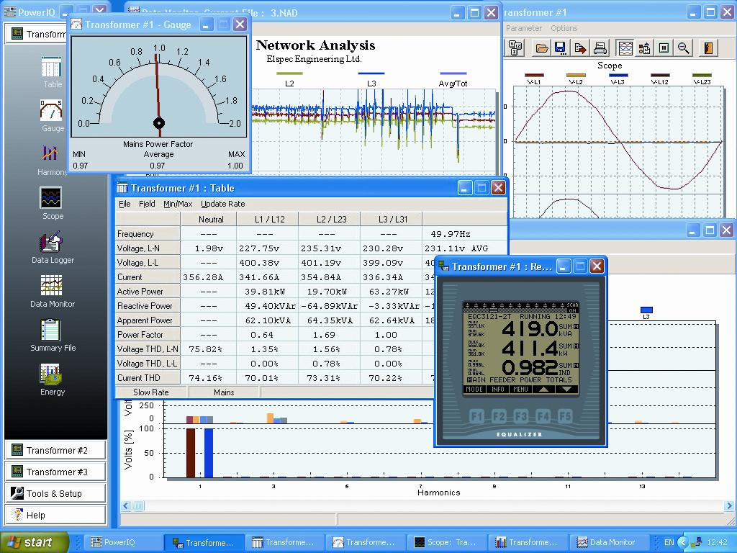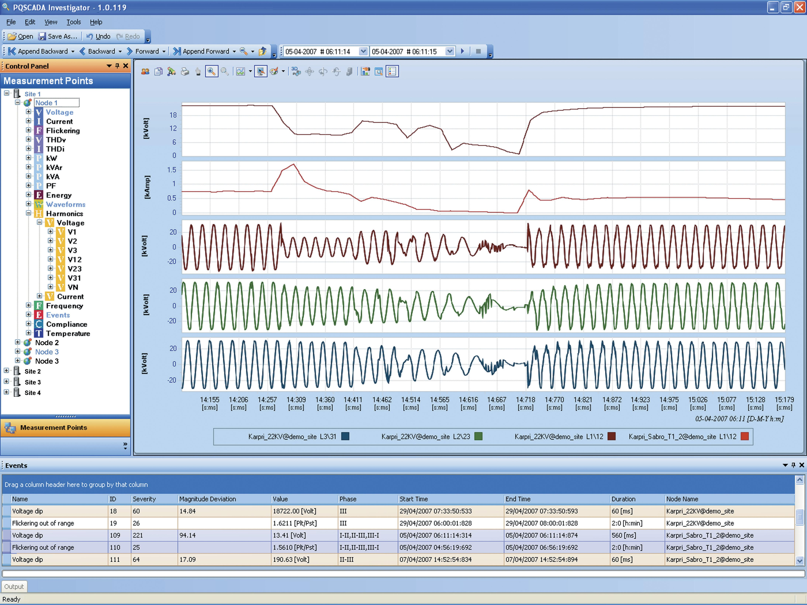

SICET“电能质量+能源管理”应用选型指南

SICET解决方案的2个主要组成部分：用于能源供应的计量监测设备和系统软件，用于设备控制的智能配电板和电能质量优化，包括多功能电力表、关口电能表、电能质量监测仪、补偿滤波系统、智能节电设备等。

PowerMeter电能计量分析表：是配备高级电能质量分析功能的紧凑型多功能三相电能表和计费表，专为满足以下广泛用户的需要而研发：变电站操作员、电能系统集成商、发电机用户、工业和商业能源消费者。

EG4000电力系统监测黑匣子：连续记录一年以上每一个20ms电网周波的所有参数和波形，采样率达1024点/周波，每一个周波的数据都可以被还原、显示，不需要事件触发、没有记录被遗忘。

Equzlizer动态无功补偿：实时提高电力系统的电能质量，5-20ms投切全部电容器组，节约电能、稳定电压、消除闪变，提高电机起动能力，并且能对工厂电压跌落进行瞬间的支持和保护。

KW系列有源滤波器：通过实测数据确定补偿电流，在检测到系统谐波的同时产生一组和幅值相等、相位相反的谐波向量，以抵消掉系统谐波，使其成为正弦波形。KV系列有源滤波，还可以动态补偿无功功率。

KingWave智能节电设备：可以提高系统设备的运行效率，降低运行成本和设备维护费用，延长设备的使用寿命，改善电能质量、全面节电降耗，具有节电和保护设备的双重功效。

SICET综合应用实例一：
在韩国的Donghee汽车工厂变电所，安装了33台监测设备、6套滤波补偿系统，全面分析电网状况和实时能耗，根据工厂负荷的情况进行电能改善，提高电能质量水平、减少停电维修的时间，全部基于实际数据的验证分析，提高员工的能源意识，进行有意义的节能减耗。

SICET综合应用实例二：
在以色列的加油站，实时监测远程电力网络目标参数，进行事件记录、更多参数监测、保护和控制，为加油站提供监测、保护和计费的智能监控系统。

SICET综合应用实例三：
在以色列的大型造纸厂，对重要的蒸汽轮机都安装了计量设备，经过对能耗数据的分析，设定了设备的基准用电信息，对超过基准的设备进行了工艺的优化、有效的检修，降低了能耗并防止意外事故的发生，保证全年的生产有序进行。

SICET综合应用实例四：
在中国的西气东送项目中，使用了18台监测计量设备以及电能调节设备，110kV的电压等级属于配网的主要组成部分，对其进行监测计量可分析电网的电能状况；10kV属于完全的负荷母线，用电情况是客户能直接感受到的，对其进行监测计量可分析用户的能耗管理、电能状况。

上海以华电气技术有限公司 Tel：021-51096325 Fax：021-51172264 http://www.sicet.com.cn
SICET

